HTML基本结构
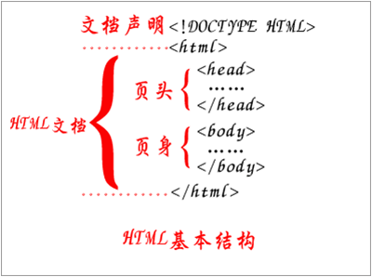

一 标题标签
<!DOCTYPE html>
<html xmlns="http://www.w3.org/1999/xhtml">
<head>
<title>标题标签h1~h6</title>
</head>
<body>
<h1>这是一级标题</h1>
<h2>这是二级标题</h2>
<h3>这是三级标题</h3>
<h4>这是四级标题</h4>
<h5>这是五级标题</h5>
<h6>这是六级标题</h6>
</body>
</html>

二 段落标签<p>

1、段落标签<p>

<!DOCTYPE html>
<html xmlns="http://www.w3.org/1999/xhtml">
<head>
<title>爱莲说</title>
</head>
<body>
<h3>爱莲说</h3>
<p>水陆草木之花，可爱者甚蕃。晋陶渊明独爱菊。自李唐来，世人甚爱牡丹。予独爱莲之出淤泥而不染，濯清涟而不妖，中通外直，不蔓不枝，香远益清，亭亭净植，可远观而不可亵玩焉。</p>
<p>予谓菊，花之隐逸者也；牡丹，花之富贵者也；莲，花之君子者也。噫！菊之爱，陶后鲜有闻；莲之爱，同予者何人? 牡丹之爱，宜乎众矣。</p>
</body>
</html>

2、换行标签<br/>
换行标签是自闭合标签 ，其中br指的是“break（换行）”。

三 文本格式化标签

1、粗体标签<strong>
<!DOCTYPE html>
<html xmlns="http://www.w3.org/1999/xhtml">
<head>
<title>粗体标签</title>
</head>
<body>
<p>这是普通文本</p>

<strong>这是粗体文本</strong>
</body>
</html>

2、斜体标签<i>

3、上标标签<sup>
<!DOCTYPE html>
<html xmlns="http://www.w3.org/1999/xhtml">
<head>
<title>上标标签</title>
</head>
<body>
<p>(a+b)<sup>2</sup>=a<sup>2</sup>+b<sup>2</sup>+2ab</p>
</body>
</html>
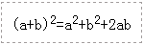

4、下标标签<sub>
<!DOCTYPE html>
<html xmlns="http://www.w3.org/1999/xhtml">
<head>
<title>下标标签</title>
</head>
<body>
<p>H<sub>2</sub>SO<sub>4</sub>指的是硫酸分子</p>
</body>
</html>

5、大字号标签<big>和小字号标签<small>
<!DOCTYPE html>
<html xmlns="http://www.w3.org/1999/xhtml">
<head>
<title></title>
</head>
<body>
<p>普通字体文本 </p>
<big>大字号文本</big><br/>
<small>小字号文本</small>
</body>
</html>

6、删除线标签<s>
s标签用来呈现那些不再准确或不再相关的内容。
<!DOCTYPE html>
<html xmlns="http://www.w3.org/1999/xhtml">
<head>
<title>删除线标签</title>
</head>
<body>
<p>新西兰奇异果</p>
<p><s>原价:￥6.50/kg</s></p>
<p><strong>现在仅售：￥4.00/kg</strong></p>
</body>
</html>

7、下划线标签<u>
<!DOCTYPE html>
<html xmlns="http://www.w3.org/1999/xhtml">
<head>
<title>下划线标签</title>
</head>
<body>
<p><u>视觉化思考</u>能以独特而有效的方式，让你的心有更大的空间来解决问题。</p>
</body>
</html>

四 hr标签

1、 div标签
div标签，主要用来为HTML文档内大块的内容提供结构和背景。div，即division（分区），用来划分一个区域。div标签，又称为“区隔标签”。div标签内可以放入<body>标签的任何内部标签：段落文字、表格、列表、图像等。

2 、网页特殊符号

2.1、网页中的空格
默认情况下，<p>标签的段落文字首行是不会缩进2个字的。例如：
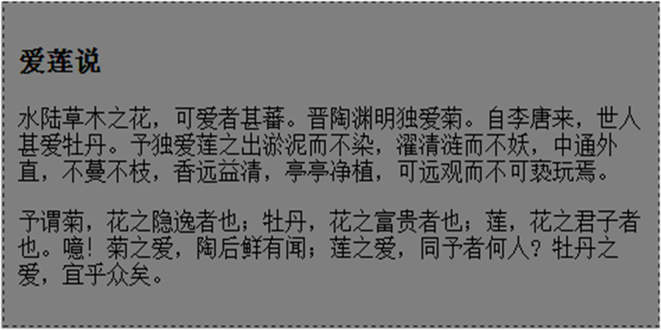
为了使得每个段落首行缩进，我们要在段落前加入空格。空格的HTML代码是“&nbsp;”。

2.2、特殊符号
特殊字符相对应的代码都是以“&”开头，以“;”结束。
难输入的特殊符号
特殊符号 | 名称 | 代码
§ | 分节符 | &sect;
© | 版权符 | &copy;
® | 注册商标 | &reg;
™ | 商标 | &trade;
€ | 欧元 | &euro;
£ | 英镑 | &pound;
¥ | 日元 | &yen;
° | 度 | &deg;

五 自闭合标签

1、什么叫自闭合标签？
大多数标签都是成对出现，都有一个开始符号和结束符号。但是有些标签是没有结束符号的，例如刚刚学的<br/>标签和<hr/>标签。
<!DOCTYPE html>
<html xmlns="http://www.w3.org/1999/xhtml">
<head>
<title></title>
<meta http-equiv="content-type" content="text/html;charset=gb2312"/>
</head>
<body>
<div>
<h3>学习html</h3>
<hr/>
<p>Hello html！</p>
</div>
</body>
</html>
<div>标签的开始符号和结束符号之间是可以插入其他标签或文字的，而<meta/>标签和<hr/>标签不能插入任何其他标签，只能定义它自身有的属性。
总结：
（1）一般标签由于有开始符号和结束符号，可以在标签内部插入其他标签或文字；
（2）自闭合标签由于没有结束符号，没办法在内部插入其他标签或文字，只能定义自身的一些属性。

2、常见的自闭合标签
1、<meta/>
定义页面的说明信息，供搜索引擎查看。
2、<link/>
用于连接外部的CSS文件或脚本文件。
3、<base/>
定义页面所有链接的基础定位。
4、<br/>
用于换行。
5、<hr/>
水平线。
6、<input/>
用于定义表单元素
7、<img/>
图像标签。

六 块元素和行内元素
块元素和行内元素，这个概念极其重要，这同时也是CSS的基础知识之一。在浏览器的显示效果中，有些元素（即标签）它是独占一行的，别的元素不能跟这个元素位于同一行，如<h1>~<h6>、<p>、<div>等；而有些元素它是可以跟其他元素位于同一行，
如<strong>、<em>、<u>等。

1、块元素
块元素在浏览器默认显示状态下将占据整行，排斥其他元素与其位于同一行。块元素一般为矩形，可以容纳行元素和其他的块元素。
常见块元素
块元素 | 说明
div | div层
h1～h6 | 1到6级标题
p | 段落，会自动在其前后创建一些空白
hr | 分割线
ol | 有序列表
ul | 无序列表
块元素的特点是：
（1）独占一行，排斥其他元素跟其位于同一行，包括块元素和行内元素；
（2）块元素内部可以容纳其他块元素或行元素；

2、行内元素
行内元素与块元素恰恰相反。行内元素默认显示状态可以与其他行内元素共存在同一行。
行内元素的特点是：
（1）可以与其他行内元素位于同一行；
（2）行内内部可以容纳其他行内元素，但不可以容纳块元素，不然会出现无法预知效果；

HTML列表

一 html有序列表
有序列表的各个列表项是有顺序的。有序列表从<ol>开始，到</ol>结束，中间的列表项是<li>标签内容。有序列表的列表项是有先后顺序的，一般采用数字或字母作为顺序，默认是采用数字顺序。
1、语法
<ol>
<li>有序列表项</li>
<li>有序列表项</li>
<li>有序列表项</li>
</ol>
说明：
<ol>，即“ordered list（有序列表）”。<li>，即“list（列表项）”。理解标签语义更有利于你记忆，而记忆HTML标签的语义是HTML的基础。更多标签语义请查看HTML标签的含义。
<!DOCTYPE html>
<html xmlns="http://www.w3.org/1999/xhtml">
<head>
<title>有序列表</title>
</head>
<body>
<ol>
<li>HTML</li>
<li>CSS</li>
<li>JavaScript</li>
<li>jQuery</li>
<li>Ajax</li>
<li>SEO</li>
<li>ASP.NET</li>
</ol>
</body>
</html>

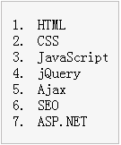

2、有序列表type属性

type属性值 | 列表项的序号类型
1 | 数字1、2、3……
a | 小写英文字母a、b、c……
A | 大写英文字母A、B、C……
i | 小写罗马数字i、ii、iii……
I | 大写罗马数字I、II、III……

<!DOCTYPE html>
<html xmlns="http://www.w3.org/1999/xhtml">
<head>
<title>有序列表</title>
</head>
<body>
<ol type="a">
<li>HTML</li>
<li>CSS</li>
<li>JavaScript</li>
<li>jQuery</li>
<li>Ajax</li>
<li>SEO</li>
<li>ASP.NET</li>
</ol>
</body>
</html>
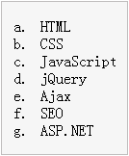

二 无序列表
1、语法
<ul>
<li>无序列表项</li>
<li>无序列表项</li>
<li>无序列表项</li>
</ul>
<!DOCTYPE html>
<html xmlns="http://www.w3.org/1999/xhtml">
<head>
<title>无序列表</title>
</head>
<body>
<ul>
<li>HTML</li>
<li>CSS</li>
<li>JavaScript</li>
<li>jQuery</li>
<li>Ajax</li>
<li>SEO</li>
<li>ASP.NET</li>
</ul>
</body>
</html>
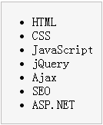

2、无序列表type属性
无序列表type属性
type属性值 | 列表项的序号类型
disc | 默认值，实心圆“●”
circle | 空心圆“○”
square | 实心正方形“■”

示例：
<!DOCTYPE html>
<html xmlns="http://www.w3.org/1999/xhtml">
<head>
<title>无序列表</title>
</head>
<body>
<ul type="square">
<li>HTML</li>
<li>CSS</li>
<li>JavaScript</li>
<li>jQuery</li>
<li>Ajax</li>
<li>SEO</li>
<li>ASP.NET</li>
</ul>
</body>
</html>
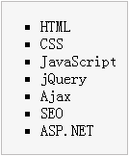

HTML表格

一 表格基本标签
表格基本标签有：table标签（表格）、tr标签（行）、td标签（单元格）。<tr>标签和<td>标签都要在表格的开始标签<table>和结束标签</table>之间才有效。
<!DOCTYPE html>
<html xmlns="http://www.w3.org/1999/xhtml">
<head>
<title>表格基本结构</title>
</head>
<body>
<table>
<tr>
<td>单元格1</td>
<td>单元格2</td>
</tr>
<tr>
<td>单元格3</td>
<td>单元格4</td>
</tr>
</table>
</body>
</html>

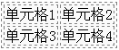

二 表格标题<caption>
表格一般都有一个标题，表格标题使用<caption>标签。表格的标题一般位于整个表格的第1行，一个表格只能含有一个表格标题。
<!DOCTYPE html>
<html xmlns="http://www.w3.org/1999/xhtml">
<head>
<title>表格标题标签</title>
</head>
<body>
<table>
<caption>考试成绩表</caption>
<tr>
<td>小明</td>
<td>80</td>
<td>80</td>
<td>80</td>
</tr>
<tr>
<td>小红</td>
<td>90</td>
<td>90</td>
<td>90</td>
</tr>
<tr>
<td>小杰</td>
<td>100</td>
<td>100</td>
<td>100</td>
</tr>
</table>
</body>
</html>
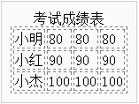

三 表头<th>
表格的表头<th>是<td>单元格的一种变体，它的本质还是一种单元格。它一般位于第一行，用来表明这一行或列的内容类别。表头有一种默认样式：浏览器会以粗体和居中的样式显示<th>元素中的内容。
<th>标签和<td>在本质上都是单元格，但是并不代表这两种可以互换使用。这两者根本区别在于语义上。th，即“table header（表头单元格）”。而td，即“table data cell（单元格）”。当然对于表头，我们可以用td标签代替th标签，但是不建议这样做，HTML学习的目的就是在需要的地方用到正确的语义标签。
<!DOCTYPE html>
<html xmlns="http://www.w3.org/1999/xhtml">
<head>
<title>表格表头标签</title>
</head>
<body>
<table>
<caption>考试成绩表</caption>
<tr>
<th>姓名</th>
<th>语文</th>
<th>英语</th>
<th>数学</th>
</tr>
<tr>
<td>小明</td>
<td>80</td>
<td>80</td>
<td>80</td>
</tr>
<tr>
<td>小红</td>
<td>90</td>
<td>90</td>
<td>90</td>
</tr>
<tr>
<td>小杰</td>
<td>100</td>
<td>100</td>
<td>100</td>
</tr>
</table>
</body>
</html>
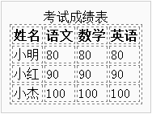

四 合并行rowspan

1、rowspan属性简介
在设计表格时，有时需要将两个或更多的相邻单元格组合成一个单元格，经常使用word的人都会操作过。在HTML中，这就需要用到“表格合并行”和“表格合并列”。
合并行使用td标签的rowspan属性，而合并列则用到td标签的colspan属性。
语法：
<td rowspan="跨度的行数">
<!DOCTYPE html>
<html xmlns="http://www.w3.org/1999/xhtml">
<head>
<title>合并行rowspan</title>
</head>
<body>
<table>
<!--第1行-->
<tr>
<td>姓名:</td>
<td>小明</td>
</tr>
<!--第2行-->
<tr>
<td rowspan="2">喜欢水果:</td>
<td>苹果</td>
</tr>
<!--第3行-->
<tr>
<td>香蕉</td>
</tr>
</table>
</body>
</html>

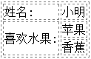

五 合并列colspan
语法：
<td colspan="跨度的列数">
<!DOCTYPE html>
<html xmlns="http://www.w3.org/1999/xhtml">
<head>
<title>合并列colspan</title>
</head>
<body>
<table>
<!--第1行-->
<tr>
<td colspan="2">学习html</td>
</tr>
<!--第2行-->
<tr>
<td>HTML教程</td>
<td>CSS教程</td>
</tr>
<!--第3行-->
<tr>
<td>jQuery教程</td>
<td>SEO教程</td>
</tr>
</table>
</body>
</html>

学习html
HTML教程 | CSS教程
jQuery教程 | SEO教程

图像标签img

一 图像标签
在HTML中，图像标签为<img>。<img>是一个自闭合标签。img标签只需要掌握3个属性就可以了：src、alt、title。
语法：
<img src="图片地址" alt="图片描述（给搜索引擎看）" title="图片描述（给用户看）">

二 对路径和绝对路径
相对路径，指的是同一个网站下，不同文件之间的的位置定位。引用的文件位置是相对当前文件的位置而言，从而得到相对路径。
绝对路径，指的是文件的完整路径。

三 图片格式
1、JPG可以很好处理大面积色调的图像，如相片、网页一般的图片。
2、PNG格式图片体积小，而且无损压缩，能保证网页的打开速度。最重要的是PNG格式图片支持透明信息。PNG格式图片可以称为“网页设计专用格式”。
3、GIF格式图片图像效果很差，但是可以制作动画。

超链接

一 什么是超链接？
超链接的英文名是hyperlink，它能够让浏览者在各个独立的页面之间方便地跳转。每个网站都是由众多的网页组成，网页之间通常都是通过链接方式相互关联的。超链接的范围很广，可以将文档中的任何文字及任意位置的图片设置为超链接。超链接有外部链接、内部链接、电子邮件链接、锚点链接、空连接、脚本链接等。

1、 a标签简介
a标签是非常常见而简单的标签。在HTML中，使用a标签来表示一个超链接。
语法：
<a href="链接地址">超链接文字</a>
说明：
href属性表示链接地址，也就是点击超链接之后跳转到的地址。
<!DOCTYPE html>
<html xmlns="http://www.w3.org/1999/xhtml">
<head>
<title>超链接a标签</title>
</head>
<body>
<a href="http://www.baidu.com">百度一下</a>
</body>
</html>

2、 超链接target属性
超链接属性中，我们只需要掌握target属性就可以了。
在创建网页中，默认情况下超链接在原来的浏览器窗口打开，但是我们可以使用target属性来控制目标窗口的打开方式。
语法：
<a href="链接地址" target="目标窗口的打开方式">超链接文字</a>
说明：
target属性值有4个：

target属性值 | 语义
_self | 默认方式，即在当前窗口打开链接
_blank | 在一个全新的空白窗口中打开链接
_top | 在顶层框架中打开链接
_parent | 在当前框架的上一层里打开链接

3、锚点链接
使用锚点的步骤

3.1 先建立锚点目标
如上所述，锚点可以在同一页面的不同位置间跳转，其实就是在元素间跳转，
常用的场景就是，页面很长，让用户方便在页面不同部分间跳转
建立锚点目标，只需要给目标元素增加id或者name即可，推荐id：
<div id="test" name="test"></div>

3.2 要创建跳转到id="test"的div的锚点
<a href="#test"></a>

表单

一 表单标签<form>
<!DOCTYPE html>
<html xmlns="http://www.w3.org/1999/xhtml">
<head>
<title>表单form标签</title>
</head>
<body>
<form>
<input type="text" value="这是一个文本框"/><br/>
<textarea></textarea><br/>
<select>
<option>HTML</option>
<option>CSS</option>
<option>JavaScript</option>
</select>
</form>
</body>
</html>
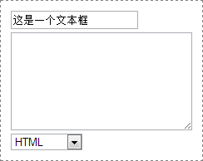

二 form标签属性
<form>标签有几个属性，分别是action、method、enctype和target属性。

1、表单名称name
一个页面你的表单可能不止一个，为了区分这些表单，我们使用name属性来给表单进行命名。这样也是为了防止表单提交之后到后台程序出现混乱。

2、提交表单action
action用于指定表单数据提交到哪个地址进行处理。

3、传送方法method
表单method属性作用是告诉浏览器，指定将表单中的数据使用哪一种HTTP提交方法，取值为get或post。

4、目标显示方式target
<form>标签的target属性跟<a>标签的target属性一样，都是用来指定目标窗口的打开方式

5、编码方式enctype
<form>标签的enctype属性用于设置表单信息提交的编码方式。
表 <form>标签的enctype属性
enctype属性值 | 说明
application/x-www-form-urlencoded | 默认的编码方式
multipart/form-data | MIME编码，对于“上传文件”这种表单必须选择该值

三 表单对象
所谓的表单对象，简单来说，就是放在<form>标签内部的各种标签。最常见的文本框、下拉列表都是表单对象。表单对象有3种：① input；②textarea；③select和option。
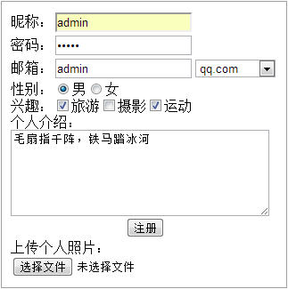

1、<input>标签
语法：<input type="表单类型"/>
说明：input标签是自闭合标签，因为它没有结束标签。
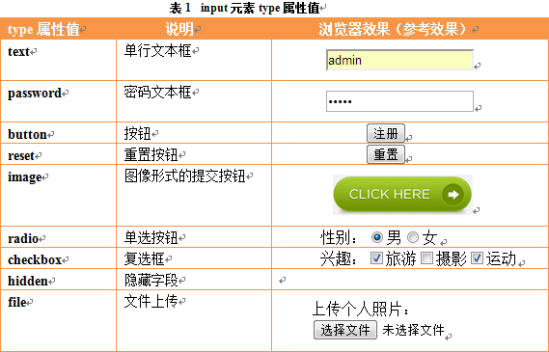

2、文本框text
单行文本框比较常见，我们经常在用户登录模块用到。
语法：
<input type="text"/>
<!DOCTYPE html>
<html xmlns="http://www.w3.org/1999/xhtml">
<head>
<title></title>
</head>
<body>
<form name="form1" method="post" action="index.html">
姓名：<input type="text"/>
</form>
</body>
</html>
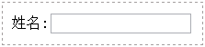

3、文本框text属性
文本框text有以下几个属性可以设置：

文本框text属性
文本框text属性 | 说明
value | 定义文本框的默认值，也就是文本框内的文字
size | 定义文本框的长度，以字符为单位
maxlength | 设置文本框中最多可以输入的字符数
语法：
<input type="text" value="默认文字" size="文本框长度" maxlength="最多输入字符数"/>

密码文本框password

一 密码文本框password
密码文本框是一种特殊的文本框，它和普通文本框的属性都相同。密码文本框与普通文本框不同的是，普通文本框输入的字符可见，而密码文本框输入的字符不可见。
举例：
<!DOCTYPE html>
<html xmlns="http://www.w3.org/1999/xhtml">
<head>
<title></title>
</head>
<body>
<form name="form1" method="post" action="index.html">
账号：<input type="text"/><br/>
密码：<input type="password"/>
</form>
</body>
</html>
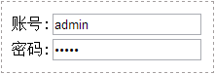

二 密码文本框password属性
密码文本框跟普通文本框属性类型一样。密码文本框同样有以下几个属性可以设置：
密码文本框password属性
属性 | 说明
value | 定义文本框的默认值，也就是文本框内的文字
size | 定义文本框的长度，以字符为单位
maxlength | 设置文本框中最多可以输入的字符数

单选按钮radio

一 单选按钮radio
单选按钮radio只能从选项列表中选择一项，选项与选项之间是互斥的。
语法：
<input type="radio" name="单选按钮所在的组名" value="单选按钮的取值"/>
说明：
name和value属性是radio必要属性，这两个属性必须要设置。
<!DOCTYPE html>
<html xmlns="http://www.w3.org/1999/xhtml">
<head>
<title></title>
</head>
<body>
<form name="form1" method="post" action="index.html">
性别：
<input type="radio" name="Question1" value="boy"/>男
<input type="radio" name="Question1" value="girl"/>女
</form>
</body>
</html>
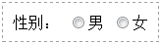

对于同一个问题的不同选项必须要设置一个相同的name属性值，这样才能把这些选项归为同一个问题上。

复选框checkbox

一 复选框checkbox
单选按钮radio只能从选项列表中选择一项，而复选框checkbox可以从选项列表中选择一项或者多项。
语法：
<input type="checkbox" value="复选框取值" checked="checked"/>
说明：
1、checked属性表示该选项在默认情况下已经被选中。不像单选按钮，对于复选框，一个选项列表中可以有多个复选框被选中。
2、复选框checkbox不像单选按钮radio，不需要设置选项列表的name，因为复选框可以多选。
3、HTML中的复选框是没有文本的，需要加入label标签，并且用label标签的for属性指向复选框的id。
举例：
<!DOCTYPE html>
<html xmlns="http://www.w3.org/1999/xhtml">
<head>
<title></title>
</head>
<body>
<form name="form1" method="post" action="index.html">
你喜欢的水果：<br />
<input id="checkbox1" type="checkbox" checked="checked"/><label for="checkbox1">苹果</label><br />
<input id="checkbox2" type="checkbox" /><label for="checkbox2">香蕉</label><br />
<input id="checkbox3" type="checkbox" /><label for="checkbox3">西瓜</label><br />
<input id="checkbox4" type="checkbox" /><label for="checkbox4">凤梨</label>
</form>
</body>
</html>

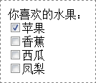

按钮button
在网页中，按钮分为3种：普通按钮button、提交按钮submit、重置按钮reset。

一 普通按钮button
普通按钮一般情况下要配合JavaScript脚本来进行表单的实现。
语法：
<input type="button" value="普通按钮的取值" onclick="JavaScript脚本程序"/>
说明：
value的取值就是显示在按钮上的文字，onclick是普通按钮的事件
<!DOCTYPE html>
<html xmlns="http://www.w3.org/1999/xhtml">
<head>
<title></title>
</head>
<body>
单击按钮弹出对话框：<br/>
<input type="button" value="按钮" onclick="alert('你点击了按钮！')">
</body>
</html>
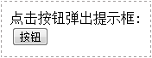

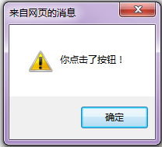

2、提交按钮submit
提交按钮可以看成一种具有特殊功能的普通按钮，单击提交按钮可以实现将表单内容提交给服务器处理。
语法：
<input type="submit" value="提交按钮的取值"/>
说明：
value的取值就是显示在按钮上的文字。

3、重置按钮reset
重置按钮也可以看成一种具有特殊功能的普通按钮，单击重置按钮可以清除用户在页面表单中输入的信息。
语法：
<input type="reset" value="重置按钮的取值"/>
说明：
value的取值就是显示在按钮上的文字。
<!DOCTYPE html>
<html xmlns="http://www.w3.org/1999/xhtml">
<head>
<title></title>
</head>
<body>
<form name="form1" method="post" action="index.html">
账号：<input type="text"/><br/>
密码：<input type="text"/><br/>
<input type="submit" value="提交"/>
<input type="reset" value="重置"/>
</form>
</body>
</html>

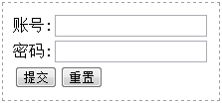

隐藏域hidden

一 隐藏域hidden
有时候我们想要在页面传送一些数据，但是又不想让用户看见，这个时候我们可以通过一个隐藏域来传送这样的数据。隐藏域包含那些要提交处理的数据，但这些数据并不显示在浏览器中。
语法：
<input type="hidden"/>
<!DOCTYPE html>
<html xmlns="http://www.w3.org/1999/xhtml">
<head>
<title></title>
</head>
<body>
<form name="form1" method="post" action="index.html">
账号：<input type="text"/><br/>
密码：<input type="password"/>
<input type="hidden" value="10"/>
</form>
</body>
</html>
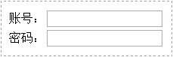

文件域file
文件上传是网站中常见的功能，例如网盘文件上传和邮箱上传文件。在网盘、论坛等，用户需要经常上传图片给服务器，用来改变用户在不同网站上的形象图片。

一 文件域file
在HTML中，文件上传同样也使用input标签。当使用文件域file时，必须在form的标签中说明编码方式“enctype=“multipart/form-data”。这样，服务器才能接收到正确的信息。在form表单属性这一节我们已经详细讲解了enctype属性。
语法：
<input type="file"/>
<!DOCTYPE html>
<html xmlns="http://www.w3.org/1999/xhtml">
<head>
<title></title>
</head>
<body>
<form name="form1" method="post" action="index.html">
<input type="file"/>
</form>
</body>
</html>
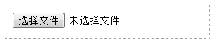

多行文本框textarea

一 多行文本框textarea简介
单行文本框只能输入一行信息，而多行文本框可以输入多行信息。
多行文本框使用的是textarea标签，而不是input标签。
语法：
<textarea rows="行数" cols="列数">多行文本框内容</textarea>
说明：
在该语法中，不能使用value属性来建立一个在文本域中显示的初始值，这一点跟单行文本框不一样。
对于多行文本框的默认文字内容，你可以设置，也可以不设置。
<!DOCTYPE html>
<html xmlns="http://www.w3.org/1999/xhtml">
<head>
<title></title>
</head>
<body>
<form name="form1" method="post" action="index.html">
个人简介：<br />
<textarea rows="8" cols="40">请介绍一下你自己</textarea>
</form>
</body>
</html>
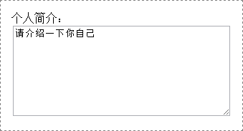

下拉列表

一 下拉列表简介
下拉列表由<select>和<option>这2个标签配合使用。这个特点跟列表是一样的，如无序列表是由<ul>标签和<li>标签配合使用。为了更好理解，我们可以把下拉列表看成一个特殊的无序列表。
下拉列表是一种最节省页面空间的选择方式，因为在正常状态下只显示一个选项，单击下拉菜单打开菜单后才会看到全部的选项。
语法：
<select>
<option>选项显示的内容</option>
……
<option>选项显示的内容</option>
</select>

示例：

<!DOCTYPE html>
<html xmlns="http://www.w3.org/1999/xhtml">
<head>
<title></title>
</head>
<body>
<select>
<option>HTML</option>
<option>CSS</option>
<option>jQuery</option>
<option>JavaScript</option>
<option>ASP.NET</option>
<option>Ajax</option>
</select>
</body>
</html>

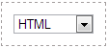

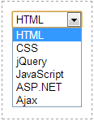

二 下拉列表属性

1、<select>标签属性
下拉列表<select>标签属性
<select>标签属性 | 说明
multiple | 可选属性，只有一个属性值"multiple"。默认情况下下拉列表只能选择一项，当设置multiple=“multiple”时，下拉列表可以选择多项
size | 下拉列表展开之后可见列表项的数目

（1）multiple属性
语法：
<select multiple="multiple">
<option>选项显示的内容</option>
……
<option>选项显示的内容</option>
</select>
举例：
<!DOCTYPE html>
<html xmlns="http://www.w3.org/1999/xhtml">
<head>
<title></title>
</head>
<body>
<select multiple="mutiple">
<option>HTML</option>
<option>CSS</option>
<option>jQuery</option>
<option>JavaScript</option>
<option>ASP.NET</option>
<option>Ajax</option>
</select>
</body>
</html>

想要选取多项，使用“Ctrl+鼠标左键”即可。

（2）size属性
下拉列表size属性，用来定义下拉列表展开之后可见选项的数目。
语法：
<select multiple="multiple" size="可见列表项的数目">
<option>选项显示的内容</option>
……
<option>选项显示的内容</option>
</select>
举例：
<!DOCTYPE html>
<html xmlns="http://www.w3.org/1999/xhtml">
<head>
<title></title>
</head>
<body>
<select multiple="multiple" size="4">
<option>HTML</option>
<option>CSS</option>
<option>jQuery</option>
<option>JavaScript</option>
<option>ASP.NET</option>
<option>Ajax</option>
</select>
</body>
</html>
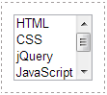

下拉列表<option>标签属性
<option>标签属性 | 说明
value | 选项值
selected | 是否选中

<select multiple="multiple" size="可见列表项的数目">
<option value="选项值" selected="selected">选项显示的内容</option>
……
<option value="选项值">选项显示的内容</option>
</select>

表单按钮与button标签按钮
表单按钮语法格式如下：
<input type="button" value="普通按钮的取值" onclick="JavaScript脚本程序"/>
<button>标签语法格式如下：
<button>文本或图像</button>
在设计表单中，应该使用表单按钮<input type="button"/>，因为这涉及到提交数据到服务器。如果你想让按钮设计得美观一点，并且不是在表单提交数据的情况下，那就使用button标签按钮。

HTML标签的语义
标签语义对照表
标签名 | 英文全称 | 中文解释
div | division | 分割（块元素）
span | span | 区域（行内元素）
p | paragraph | 段落
ol | ordered list | 有序列表
ul | unordered list | 无序列表
li | list item | 列表项
dl | definition list | 定义列表
dt | definition term | 定义术语
dd | definition description | 定义描述
h1~h6 | header1 ~header6 | 标题1~标题6
hr | horizontal rule | 水平线
a | anchor | 锚点，超链接
strong | strong | 强调（粗体）
em | emphasized | 强调（斜体）
sup | superscripted | 上标
sub | subscripted | 下标
br | break | 换行
fieldset | fieldset | 域集
legend | legend | 图例
caption | caption | （表格、图像等）标题
thead | table head | 表头
tbody | table body | 表身
tfoot | table foot | 表脚
th | table header | 表头单元格
td | td | 表身单元格

